SourceTreeの使い方

* 導入について

1. 配布サイトにアクセスし、ダウンロードをします。

　配布サイト：　<https://www.sourcetreeapp.com/>

1. ダウンロードしたSourceTreeのインストーラーを実行します

インストーラーの流れについては以下のサイトにて参照

インストールの手順：　<http://itstudio.co/2016/05/15/5652/>

* 初期設定

1. インストールしたSourceTreeを起動し、「ツール」から「オプション」を選択

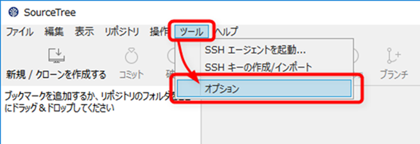

1. 「全般」の「デフォルトユーザー情報」の「フルネーム」と「メールアドレス」を入力します。

フルネームは何でも良いかと思います

